Государственное бюджетное образовательное учреждение
высшего профессионального образования
«Оренбургский государственный медицинский университет»
Министерства здравоохранения Российской Федерации

КАФЕДРА БИОЛОГИИ

ФАРМАЦЕВТИЧЕСКИЙ ФАКУЛЬТЕТ

РАБОЧАЯ ТЕТРАДЬ

ДЛЯ ПРАКТИЧЕСКИХ ЗАНЯТИЙ
и самостоятельной работы
ПО БИОЛОГИИ

Модуль 4. медицинская паразитология

студента _____________________________________________________
(Ф.И.О)

__________________гуппы фармацевтического факультета

ОРЕНБУРГ - 2013

Рабочую тетрадь по общей биологии для студентов фармацевтического факультета подготовили сотрудники кафедры биологии Оренбургской Государственной медицинской академии:
доцент Фабарисова Л.Г.,
доцент Раимова Е.К.
доцент Нефедова Е.М.

Под редакцией профессора Г. Н. Соловых - заведующего кафедрой биологии, заслуженного работника Высшей школы.

Рабочая тетрадь рассмотрена и одобрена учебно-методической комиссией
по специальности 060301.65 «Фармация» ГБОУ ВПО ОрГМА Минздрава России и рекомендована к печати для пользования студентами на фармацевтическом факультете.

Рецензенты:

1. Доцент кафедры нормальной физиологии ГБОУ ВПО ОрГМА, кандидат медицинских наук О.В. Ширшов

2. Зав. кафедрой экологии, общей биологии и МПБД ФГБОУ ВПО ОГПУ, доктор биологических наук, профессор М. А Сафонов

 | ЗАНЯТИЕ 1. | «____»_________20 г.
ОСНОВЫ ЗООПАРАЗИТОЛОГИИ. ТИП ПРОСТЕЙШИЕ Ргоtоzоа.
Самостоятельная работа дома

1. ОСНОВНЫЕ ВОПРОСЫ ТЕМЫ:
- Экология: определение, предмет, объект изучения и задачи.
- Формы взаимоотношений между организмами: антибиоз и симбиоз.
- Паразитизм определение. Биологические науки, изучающие паразитов на разных уровнях.
- Классификация паразитов и паразитарных болезней. Пути заражения
- Виды хозяев. Феномен смены хозяев. Моноксенные, диксенные и триксенные паразиты.
- Теория паразитизма. Роль паразитизма в природе.
- Общая характеристика типа Простейшие. Классификация типа.
- Характеристика класса Саркодовые Sаrсоdina
- Свободно живущие патогенные амебы: неглерии, гартманеллы, акантамебы – возбудители заболеваний у человека.
- Паразитические Саркодовые: дизентерийная амеба, ее морфология и биология. Пути заражения, лабораторная диагностика, меры профилактики амебиаза. Кишечная амеба, ее отличия от дизентерийной амебы.
- Характеристика класса Инфузории Infuzoria.
- Балантидий: морфология, биология, пути заражении, патогенное действие, методы лабораторной диагностики и профилактики балантидиаза.
- Класс Жгутиковые Flagellata: общая характеристика.
- Жгутиконосцы, передающиеся трансмиссивным путем: Лейшмании, Трипаносомы (морфология, биология, пути заражении, патогенное действие, методы лабораторной диагностики и профилактики).
- Трихомонады: морфология, биология, пути заражении, патогенное действие, методы лабораторной диагностики и профилактики.
- Лямблия: морфология, биология, пути заражении, патогенное действие, методы лабораторной диагностики и профилактики).
- Класс споровики Sporozoa: общая характеристика.
- : Малярийный плазмодий, Токсоплазма (морфология, биология, пути заражении, патогенное действие, методы лабораторной диагностики и профилактики).

Задание 1. Формы взаимодействия между организмами
Формы взаимодействия между организмами
это невозможность существования двух видов организмов в экосистеме. | это сожительство двух организмов
 | - Мутуализм  - Комменсализм  - Конкуренция | - Хищничество  - Нейтрализм  - Паразитизм

Формы симбиоза
взаимополезное сосуществование двух организмов. В отдельных случаях раздельное существование вообще невозможно. Например, человек и микрофлора кишечника.
форма симбиоза, при которой один вид использует остатки или излишки пищи другого, не причиняя ему вреда, но и не принося пользы, например, ротовая и кишечная амеба, живущие в пищеварительной системе человека и питающиеся бактериями.
взаимоотношения между видами, когда они используют одинаковые условия среды (в борьбе за пищу, территорию, самку).
форма взаимоотношений между организмами разных видов, которые основаны на пищевых связях при отсутствии пространственных. Хищники используют другой вид однократно, убивая и поедая их.
форма взаимоотношений между организмами, при которой один не оказывает никакого влияния на другого.
форма сожительства двух организмов, при которой один использует другого в качестве источника питания и места обитания, причиняя ему вред. Антагонистический симбиоз.
Задание 2. Классификация паразитов.
Классификация паразитов
По принципу обязательности паразитического образа жизни:
– весь жизненный цикл, или его часть обязательно проходит в организме хозяина.
– обычно ведут свободный образ жизни, но, попав в другой организм способны прожить в нем некоторое время.
паразитический образ жизни для них – обязательная форма существования
обычно ведут свободный образ жизни, но при попадании в организм подходящих хозяев могут существовать за их счет
По времени контакта хозяина и паразита:
связаны с хозяином лишь во время приема пищи
как правило, не покидают организм хозяина, для них организм хозяина не только источник пищи, но и постоянное место обитания
По месту локализации в организме хозяина:
обитают на наружных покровах
локализованы во внутренних органах

Классификация эндопаразитов по локализации

Задание 3. Заполните терминологическую карту:
Основные понятия паразитологии
Заболевания, вызванные паразитами (простейшими, гельминтами, членистоногими) животного происхождения
человек или животное, в организме которого паразит обитает, размножается, а затем передается новым хозяевам
стадия развития паразита, заразная для хозяина (человека или животного)
место обитания и жизнедеятельности паразита в организме хозяина
хозяин, в теле которого развивается и размножается половым путем половозрелый паразит
хозяин, в теле которого паразит находится в личиночной стадии или размножается бесполым путем
хозяин, в организме которого возбудитель заболевания может долго жить, накапливаясь, размножаясь и расселяясь по окружающей территории. Наиболее часто резервуарами паразитов служат их дефинитивные хозяева.
как правило, кровососущее насекомое, обеспечивающее циркуляцию возбудителя между организмами.
– организмы, в теле которых возбудитель не развивается, а лишь с их помощью перемещается в пространстве
- организмы, в которых возбудитель проходит цикл развития
абиотические и биотические элементы внешней среды, способствующие передаче возбудителя от одного хозяина другому (воздух, вода, почва предметы быта и обстановки, членистоногие).
совокупность элементов внешней среды и способов проникновения, обеспечивающих попадание паразита к хозяину
Совокупность последовательных стадий развития данного паразита от исходной стадии (яйцо, циста) до конечной (половозрелой стадии).

Задание 4. Цикл развития токсоплазмы Toxoplasma gondii
Изучите по учебнику и зарисуйте схему цикла развития токсоплазмы, сделайте обозначения.
Половой цикл развития в кишечнике кошачьих | - трофозоит  - шизогония  - мерозоит  - гаметы  - зигота  - ооциста  - спороциста  - эндозоит  - псевдоциста с тахизоитами  - истинная циста с брадизоитами
Бесполый цикл развития в организме человека и многих позвоночных животных
Название заболевания ______________________________________________
путь заражения___________________________________________________
инвазионная стадия________________________________________________
локализация паразита в организме человека____________________________
диагностика______________________________________________________
основные меры профилактики________________________________________
Задание 5. Малярийный плазмодий.
Изучите и зарисуйте схему цикла развития малярийного плазмодия
Цикл развития малярийного плазмодия Plasmodium vivax.
Половой цикл развития возбудителя происходит в организме комара. | - микро- и макрогаметы.  - оокинета  - циста со спорозоиты.  - спорозоиты  - внеэритроцитарный цикл  - мерозоиты  - эритроцитарный цикл  - трофозоит,  - амебовидный трофозоит  - зрелый шизонт  - макро- и микрогаметоциты
Стадии бесполого размножения в организме человека

Название заболевания _______________________________________________
путь заражения____________________________________________________
переносчик_________________________________________________________

инвазионная стадия_______________________________________________
локализация паразита в организме человека____________________________
диагностика_______________________________________________________
основные меры профилактики_______________________________________

ПРАКТИЧЕСКАЯ РАБОТА:
Работа 1. Дизентерийная амеба Еntаmоеbа histolitica
А)Дизентерийная амеба (демонстрационный препарат).
При большом увеличении рассмотрите препарат дизентерийной амебы. Рассматривая вегетативные формы, обратите внимание, что форма magna значительно крупнее формы minuta и в ней содержатся заглоченные эритроциты, что имеет важное диагностическое значение. При изучении цисты, обратите внимание на наличие в ней 4-х ядер, в отличии от 8-ми ядерной цисты кишечной амебы.

Форма magna  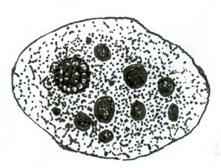 | Форма minuta  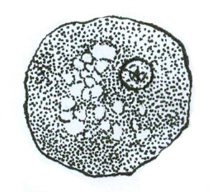 | Циста 4-х ядерная  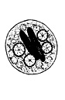
1. эритроциты

Б)Жизненный цикл дизентерийной амебы.
Изучите жизненный цикл по учебной таблице и зарисуйте схему.
- Форма magna
- Форма minuta
- Циста 4-х ядерная

Название заболевания _______________________________________________
путь заражения____________________________________________________
инвазионная стадия_________________________________________________
локализация паразита в организме человека_____________________________
диагностика_______________________________________________________
основные меры профилактики________________________________________

Работа 2. Кишечный балантидий Balantidium coli.
Рассмотрите постоянный окрашенный микропрепарат балантидия. Обратите внимание на крупные размеры и округлую форму паразита. Найдите на переднем конце ротовое отверстие -цитостом в виде треугольной щели и хорошо заметный макронуклеус бобовидной формы. Обратите внимание на то, что данный микропрепарат представляет собой срез через стенку толстой кишки человека. Балантидии находятся под слизистой оболочкой кишечника и хорошо заметны, благодаря интенсивно окрашенному микропрепарату. Зарисуйте вегетативную форму балантидия.
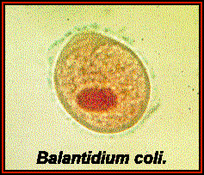 | Кишечный балантидий (Balantidium coli).  - макронуклеус  - перистом  - сократительные вакуоли  - пищеварительные вакуоли
Название заболевания _______________________________________________
путь заражения____________________________________________________
инвазионная стадия_________________________________________________
локализация паразита в организме человека_____________________________
диагностика______________________________________________________
основные меры профилактики________________________________________
Работа 3. Лямблия Lamblia intestinalis.
Рассмотрите готовый препарат лямблии. При этом обратите внимание на грушевидную форму тела, симметричный присасывательный диск, расположенный в передней части на брюшной стороне; аксостили - тонкие опорные нити, два ядра, органоиды движения - 4 пары жгутиков. Зарисуйте и сделайте обозначения. | Lamblia intestinalis  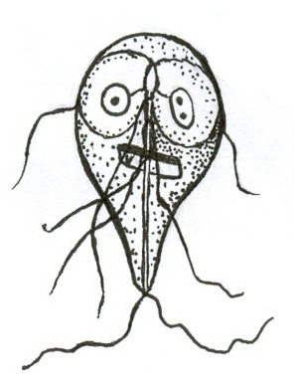 | - присасывательный диск,  - аксостиль  - два ядра  - жгутики- 4 пары

Название заболевания _______________________________________________
путь заражения____________________________________________________
инвазионная стадия_________________________________________________
локализация паразита в организме человека_____________________________
диагностика_______________________________________________________
основные меры профилактики________________________________________
Работа 4. Лейшмании Leishmania tropica, L. donovani.
Рассмотрите: а) готовый препарат лейшмании в культуре, изучите строение, б) демонстрационный микропрепарат лейшмании в тканях (соскоб с пораженных участков кожи). При изучении препаратов обратите внимание на морфологические отличия лейшманий, находящихся и культуре - промастиготная (жгутиковая) стадия по форме тела, величине и наличию жгутика. Рассмотрите внутри лейшмании ядро и блефаропласт. Зарисуйте промастиготную и амастиготную (в клетке хозяина) формы лейшмании.
лейшмании в культуре | лейшмании в тканях
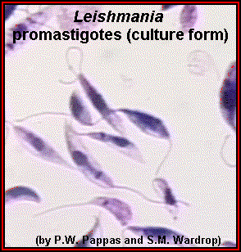 | 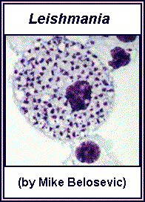

Возбудитель | Leishmania tropica | Leishmania donovani
Название заболевания
путь заражения
инвазионная стадия
переносчик
локализация паразита в организме человека
диагностика
основные меры профилактики

Работа 5. Трипаносома Trypanosoma gambiense.
Рассмотрите готовые микропрепараты трипаносом. Изучите строение трипаносом. Обратите внимание на вытянутую форму тела, наличие блефаропласта, ундулирующей мембраны и одного жгутика, отходящего от базального тельца к переднему концу тела.
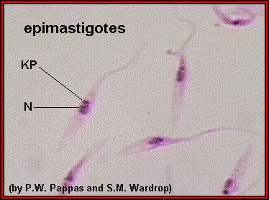 | - ядро  - блеропласт  - жгутик  - ундулирующая мембрана
Возбудитель | Trypanosoma gambiense | Trypanosoma cruzi
Название заболевания
путь заражения
инвазионная стадия
переносчик
локализация паразита в организме человека
диагностика
основные меры профилактики

Работа 6. Трихомонады (Trichomonas vaginalis).
Рассмотрите готовый препарат трихомонады, изучите строение по учебной таблице.
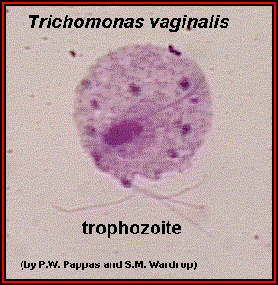 | 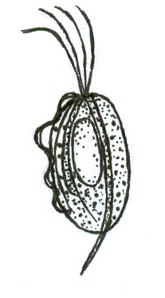 | - ядро  - жгутик  - ундулирующая мембрана

Возбудитель | Trichomonas vaginalis | Trichomonas hominis
Название заболевания
путь заражения
инвазионная стадия
переносчик
локализация паразита в организме человека
диагностика
основные меры профилактики

 | Преподаватель: | __________________________
 | ЗАНЯТИЕ 2. | «____»_________20 г.
МЕДИЦИНСКАЯ ГЕЛЬМИНТОЛОГИЯ
Самостоятельная работа дома

ОСНОВНЫЕ ВОПРОСЫ ТЕМЫ:
- Тип Плоские черви: Общая характеристика, классификация, медицинское значение.
- Класс Сосальщики: общая характеристика, представители: печеночный, кошачий, кровяные сосальщики.
- Печеночный сосальщик: морфология, цикл развития, патогенное действие, диагностика, профилактика.
- Кошачий сосальщик: морфология, цикл развития, патогенное действие, диагностика, профилактика.
- Кровяные сосальщики: морфология, цикл развития, патогенное действие, диагностика, профилактика.
- Класс Ленточные черви: общая характеристика, представители.
- Свиной цепень: морфология, цикл развития, патогенное действие, диагностика, профилактика.
- Бычий цепень: морфология, цикл развития, патогенное действие, диагностика, профилактика.
- Карликовый цепень: морфология, цикл развития, патогенное действие, диагностика, профилактика.
- Эхинококк: морфология, цикл развития, патогенное действие, диагностика, профилактика.
- Широкий лентец: морфология, цикл развития, патогенное действие, диагностика, профилактика.
- Тип Круглые черви: общая характеристика, представители. Понятие о био- и геогельминтах.
- Аскарида: морфология, цикл развития, патогенное действие, диагностика, профилактика.
- Острица: морфология, цикл развития, патогенное действие, диагностика, профилактика.
- Власоглав: морфология, цикл развития, патогенное действие, диагностика, профилактика.
- Анкилостома: морфология, цикл развития, патогенное действие, диагностика, профилактика.
- Трихинелла: морфология, цикл развития, патогенное действие, диагностика, профилактика.
- Ришта: морфология, цикл развития, патогенное действие, диагностика, профилактика.

ПРАКТИЧЕСКАЯ РАБОТА:
Работа № 1. Печеночный сосальщик (Fasciola hepatica).
А) С помощью ручной лупы рассмотрите фиксированную фасциолу в пробирке. Обратите внимание на ее величину, двухсторонне-симметричное тело листовидной формы, наличие двух присосок: ротовой и брюшной. Рассмотрите внутреннее строение фасциолы на постоянном препарате, зарисуйте и сделайте обозначения
Б) Рассмотрите постоянный препарат «яйца печеночного сосальщика» укажите размеры.
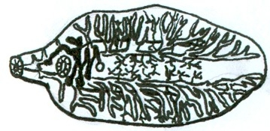  Марита Fasciola hepatica | 1.ротовая присоска  2.брюшная присоска  3.семенники  4.яичники  5. матка с яйцами  6.кишечник  7.желточник
Яйца Fasciola hepatica
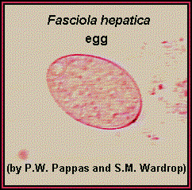

В)Составьте схему жизненного цикла печеночного сосальщика.
основной хозяин

промежуточный хозяин

Название заболевания _______________________________________________
путь заражения____________________________________________________
инвазионная стадия_________________________________________________
локализация паразита в организме человека_____________________________
диагностика_______________________________________________________
основные меры профилактики_______________________________________
Работа 2. Кошачий сосальщик (Opisthorchis felineus).
А) При малом увеличении рассмотрите кошачьего сосальщика. Обратите внимание на размеры, форму и расположение органов половой системы (семенники, яичник, матка). Зарисуйте мариту, сделайте обозначения
Б) Обратите внимание на очень маленькие размеры. Зарисуйте яйцо кошачьего сосальщика.

Марита Opisthorchis felineus

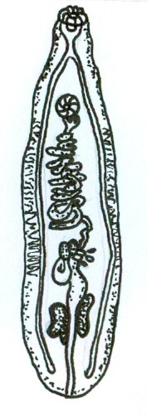

Яйцо Opisthorchis felineus

В) Цикл развития (схема). Зарисуйте, учтите и укажите все стадии.
основной хозяин
2. промежуточный хозяин

в воде

в воде

1. промежуточный хозяин

Название заболевания _______________________________________________
путь заражения____________________________________________________
инвазионная стадия________________________________________________
локализация паразита в организме человека____________________________
диагностика_______________________________________________________
основные меры профилактики________________________________________
Работа 3. Тенииды: Вооруженный цепень (Taenia solium). Невооруженный цепень (Taenlarhynchus saginatus).
Под малым увеличением микроскопа рассмотрите готовые микропрепараты сколексов. Обратите внимание на отличие в строении сколексов вооруженного и невооруженного цепней. Рассмотрите гермафрадитные и зрелые членики и посчитайте количество боковых ответвлений матки у вооруженного и невооруженного цепней. Зарисуйте сколексы и зрелые пpoглотиды, обозначьте количество боковых ответвлений матки, и составьте схемы циклов развития цепней.

 | Сколекс | Зрелая пpoглоттида | Яйцо
Taenia solium | 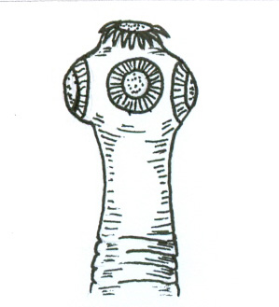 | 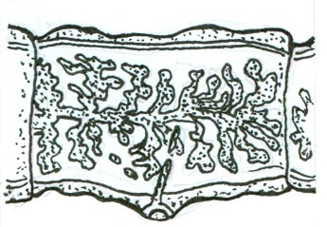
Taenlarhynchus
saginatus

Схема цикла развития вооруженного цепня (Taenia solium).
основной хозяин
промежуточный хозяин

Схема цикла развития невооруженного цепня(Taenlarhynchus saginatus).
основной хозяин
промежуточный хозяин
Возбудитель | Taenia solium | Taenlarhynchus saginatus
Название заболевания
путь заражения
инвазионная стадия
локализация паразита в организме человека
диагностика
основные меры профилактики

Работа 4. Широкий лентец (Diphyllobothrium latum)
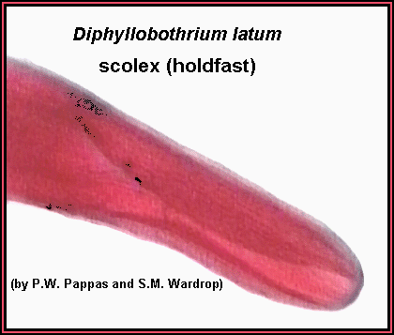
Рассмотрите влажный препарат стробилы широкого лентеца. Рассмотрите невооруженным глазом и под лупой микропрепарат зрелого членика. Обратите внимание на ветви матки, благодаря чему она приобретает форму розетки. Зарисуйте зрелый членик и сколекс. Изучите цикл развития широкого лентеца и составьте схему его развития.
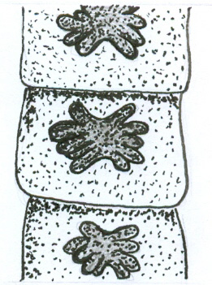

Название заболевания _______________________________________________
локализацию паразита в организме человека____________________________
диагностика_______________________________________________________
путь заражения____________________________________________________
инвазионную стадию________________________________________________
основные меры профилактики________________________________________

Схема цикла развития широкого лентеца(Diphyllobothrium latum)

основной хозяин
2. промежуточный хозяин
в воде
в воде
1. промежуточный хозяин

Работа№ 5. Эхинококк Echinococcus granulosus
Рассмотрите демонстрационный препарат цепня эхинококка. Изучите влажный препарат эхинококкого пузыря. Зарисуйте мариту эхинакокка и строение финны эхинакокка и сделайте обозначения

1.кутикулярная оболочка  2.зародышевая оболочка  3.дочерние пузыри | Эхинококкоковый пузырь  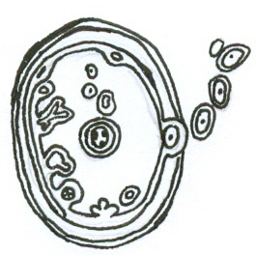 | Марита Echinococcus granulosus  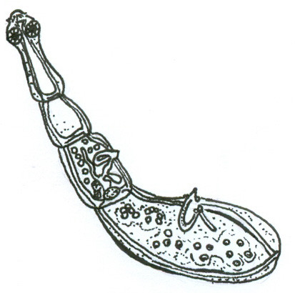 | - головка  - гермафродитный членик  - зрелый членик

Изучите цикл развития эхинококка и составьте схему.
основной хозяин
Промежуточный хозяин

Название заболевания _______________________________________________
локализацию паразита в организме человека____________________________
путь заражения____________________________________________________
инвазионная стадия__________________________________________ -_ диагностика_______________________________________________________
основные меры профилактики___________________________________________________________________________________________________________________________________________________________________________________________________________

Работа №6. Карликовый цепень / Hymenolepis nаnа/.
При малом увеличении микроскопа рассмотрите окрашенный тотальный микропрепарат карликового цепня. Обратите внимание на наличие на сколексе присосок и крючьев. Изучите цикл развития карликового цепня и составьте схему его развития.

Название заболевания _______________________________________________
локализацию паразита в организме человека____________________________
путь заражения____________________________________________________
инвазионная стадия__________________________________________ -_ диагностика_______________________________________________________
основные меры профилактики________________________________________

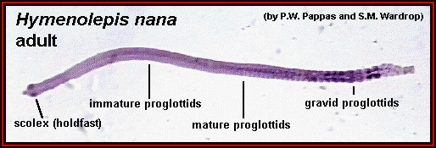

Цикл развития карликового цепня
Организм хозяина
онкосфера
процеркоид
яйцо
марита

Внешняя среда

Работа № 7. Аскарида человеческая (Ascaris lumbricoideus)
а) Рассмотрите фиксированную аскариду и изучите ее внешнее строение. Найдите передний и задний концы тела. На переднем конце находится ротовое отверстие, окруженное тремя губами, которые можно рассмотреть с помощью ручной лупы. Определите пол аскариды. У самца задний конец тела спирально загнут на брюшную сторону. Изучите и зарисуйте тотальный препарат поперечного среза аскариды и сделайте соответствующие обозначения.
1.
2.
3.
4.
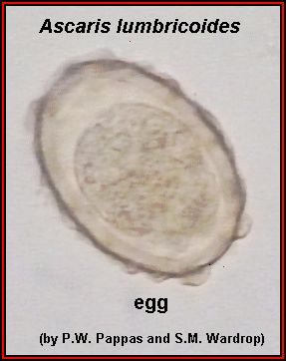

б) Рассмотрите под микроскопом яйца аскариды на готовых микропрепаратах. Оплодотворенное яйцо аскариды одето толстой многослойной оболочкой. Наружный слой ее представлен крупнобугристой белковой оболочкой. У оплодотворенных яиц белковая оболочка тонкая мелкобугристая. Зарисуйте яйцо аскариды.
в) Изучите цикл развития аскариды и составьте его схему с обозначением всех кровеносных сосудов и органов, по которым мигрирует личинка.
основной хозяин  Развитие личинки в процессе миграции  почва | Развитие личинки в процессе миграции  печень  легкие  глотка  кишечник
Название заболевания _______________________________________________
локализацию паразита в организме человека____________________________
диагностика_______________________________________________________
путь заражения____________________________________________________
инвазионную стадию________________________________________________
основные меры профилактики________________________________________
Работа № 2. Власоглав (Trichocephalus trichiurus)
А). Рассмотрите самца и самку власоглава на фиксированных микропрепаратах. Обратите внимание на длинный волосовидный передний конец тела власоглава. Отметьте отличия во внешнем строении самки и самца. Зарисуйте внешний вид
Б). Рассмотрите на готовых микропрепаратах яйца власоглава. Яйца власоглава имеют характерную бочковидную форму, на полюсах имеются пробкообразные бесцветные образования. Зарисуйте яйца власоглава.
Власоглав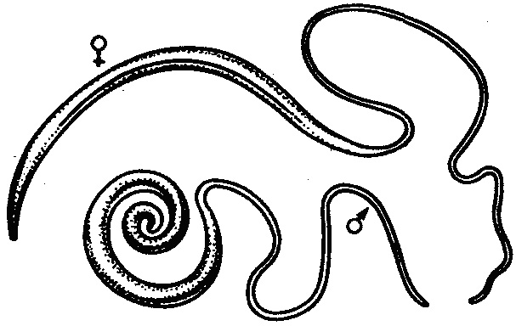 | 1.передний конец тела  2.задний конец тела | Яйцо власоглава
Название заболевания _______________________________________________
локализация паразита в организме человека_____________________________
путь заражения_____________________________________________________
инвазионная стадия_______________________________________________
диагностика_______________________________________________________
основные меры профилактики______________________________________

Работа № 3. Острица (Enterobius vermicularis)
а) Рассмотрите: фиксированную острицу в пробирке. Изучите ее внешнее строение. Рассмотрите окрашенный тотальный микропрепарат острицы. Изучите особенности внутреннего строения. Обратите внимание на характерное для острицы утолщение пищевода, переходящее в шаровидное расширение - бульбус. Зарисуйте острицу.
б) Рассмотрите готовые микропрепараты яиц острицы. Обратите внимание на то, что яйца острицы бесцветные, имеют форму несимметричного овала /одна сторона яйца выпуклая/. Зарисуйте яйцо, укажите размер.

Острица | 1.ротовое отверстие  2.пищевод  3.бульбус  4.кишечник  5.яичник  6.матка | 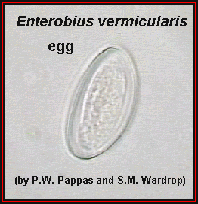  Яйцо острицы

Название заболевания _______________________________________________
локализация паразита в организме человека_____________________________
путь заражения____________________________________________________
инвазионная стадия_________________________________________________
диагностика_______________________________________________________
основные меры профилактики_________________________________
Работа № 4.Трихина (Trichinella spiralis)
а/. Рассмотрите готовые окрашенные микропрепараты инкапсулированных личинок трихин в мышцах, Обратите внимание на спирально закрученную форму личинок. Зарисуйте инкапсулированную личинку.
б/. цикл развития трихины
Инкапсулированная личинка  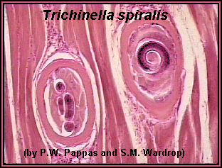 | Цикл развития Trichinella spiralis
Название заболевания _______________________________________________
локализация паразита в организме человека_____________________________
путь заражения____________________________________________________
инвазионная стадия_________________________________________________
диагностика_______________________________________________________
основные меры профилактики________________________________________

 | Преподаватель: | __________________________

ЗАНЯТИЕ 3.
ТИП ЧЛЕНИСТОНОГИЕ Artropoda
КЛАСС ПАУКООБРАЗНЫЕ), КЛАСС НАСЕКОМЫЕ (Insecta).
Самостоятельная работа дома

ОСНОВНЫЕ ВОПРОСЫ ТЕМЫ:
- Тип Членистоногие: общая характеристика.
- Класс ракообразные: характеристика, медицинское значение.
- Класс Паукообразные Arachnoidea: Общая характеристика, систематика.
- Отряд Пауки: характеристика, медицинское значение. Ядовитые пауки: каракурт, птицеяд, тарантул, крестовик. Признаки отравления. Первая помощь при укусах.
- Отряд Клещи: общая характеристика. Отличительные признаки семейств Иксодовых, Аргазовых, Акариформных. Медицинское значение представителей.
- Класс Насекомые: общая характеристика, характеристика отрядов, имеющих медицинское значение (вши, блохи, комары, мухи, москиты, тараканы).

ПРАКТИЧЕСКАЯ РАБОТА:
Работа № 1. Чесоточный зудень /Sarcoptes scabiei or Acarus siro/.
Рассмотрите чесоточного зудня на демонстрационном микропрепарате.
Обратите внимание на овальную форму тела клеща, лишенного сегментации. На переднем конце тела выступает ротовой аппарат, 6-ти членистые короткие ноги хорошо видны с брюшной стороны. Со спинной стороны обычно удается рассмотреть только 2-е пары. | 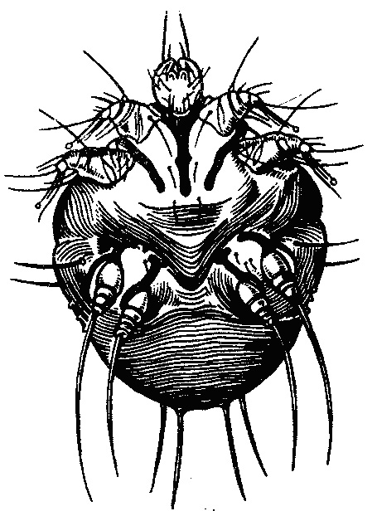

Название заболевания _______________________________________________
локализация паразита в организме человека_____________________________
путь заражения____________________________________________________
инвазионная стадия_________________________________________________
диагностика_______________________________________________________
основные меры профилактики______________________________________

Работа № 2. Иксодовые и Аргазовые клещи.
а) собачий клещ (Ixodes ricinus)
б)таежный клещ (Ixodes persulcatus)
в)дермацентор (Dermacentor sp.)
г)орнитодорус (Ornithodorus papillipes)
Пользуясь таблицами, учебником, определите к какому семейству и роду относятся клещи, находящиеся в чашках Петри у Вас на столах. Определяя клещей, заполните таблицу
Сравнительная характеристика иксодовых и аргазовых клещей
Признаки | Семейство Иксодовые |  | Семейство Аргазовые
Признаки | Род собственно  Иксодовые | Род  Дермацентор | Семейство Аргазовые
Размеры

Расположение ротового аппарата

Наличие и окраска хитинового щитка на спине

Подпишите названия видов и семейства клещей
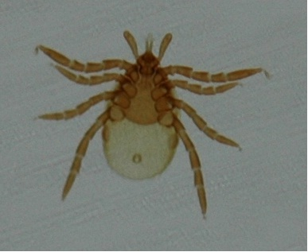 | 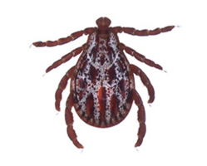 | 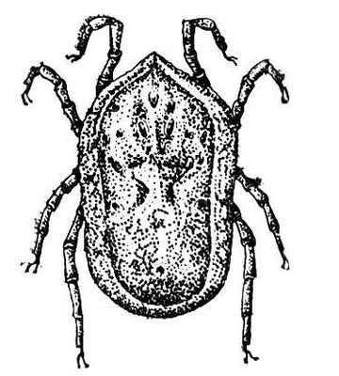

Работа № 3 Медицинское значение представителей типа членистоногих
Заполните таблицу:
собачий клещ (Ixodes ricinus)
таежный клещ (Ixodes persulcatus)
дермацентор (Dermacentor sp.)
орнитодорус (Ornithodorus papillipes)
Вошь головная /Pediculus capitis/
Блоха человеческая /Pulex iriritans/
Комар малярийный /Anopheles maculipennis/
Муха комнатная /Musca domectica/
муха це-це
вольфартова муха
осенняя муха жигалка
оводы

Преподаватель:
__________________________

